SREDA, 25.3.2020
SLJ - Pouk na daljavo: Lyman Frank Baum: Čarovnik iz Oza. (str.138 – 141)
Včeraj si prebral/prebrala besedilo . Danes bomo nadaljevali. Upam, da ste bili polni domišljije, ko ste risali čarovnika iz Oza in Smaragdno mesto.
- Danes preberi besedilo še enkrat. Utrjuj branje.
- Poišči neznane besede, besede, ki so nerazumljive.
- Preglej pripeta pojasnila.
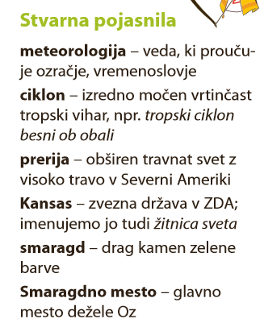
- Preberi še misel/anekdoto.
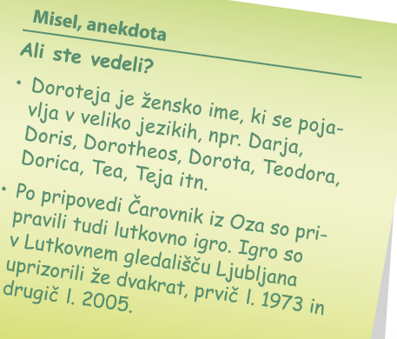
- Ustno odgovori na vprašanja.
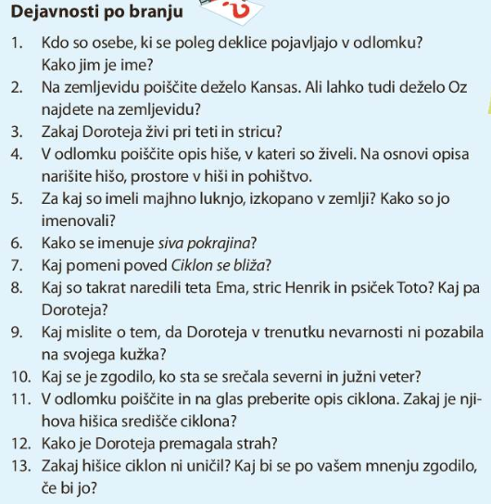
- Izmisli si deželo ali mesto (npr. Abecedarija, Klobučarija, Zeleno mesto...)
Narišite zemljevid te dežele ali mesta, Lahko na večji papir, lahko čez dve strani v zvezek.
Napiši tudi naslov mesta, dežele, dodaj legendo itd.
DRU – Učni list - Vprašanja za utrjevanje snovi/ Domača pokrajina
Učne liste sem dodala posebej v spletno učilnico. Ti učni listi so še za v petek, 27.3.2020.
Lahko rešuješ ustno in jih samo pregledaš, lahko pa pisno, če imaš to možnost. Vse te naloge smo že pregledovali in reševali pri pouku.
NIT – Raziskovanje je tudi pototvanje v preteklost.
Preberi strip v SDZ za NIT na strani 74.
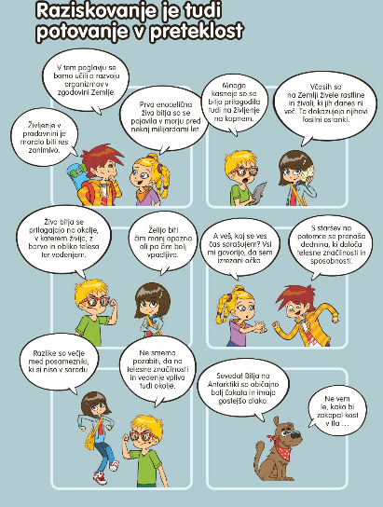
Rešuj učne liste za utrjevanje snovi, ki sem jih poslala.
MAT – Pisno deljenje z dvojnim prehodom.
Rešitve v MAT DZ str.76,77.

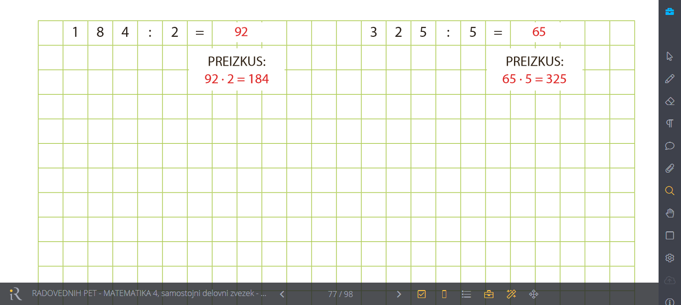
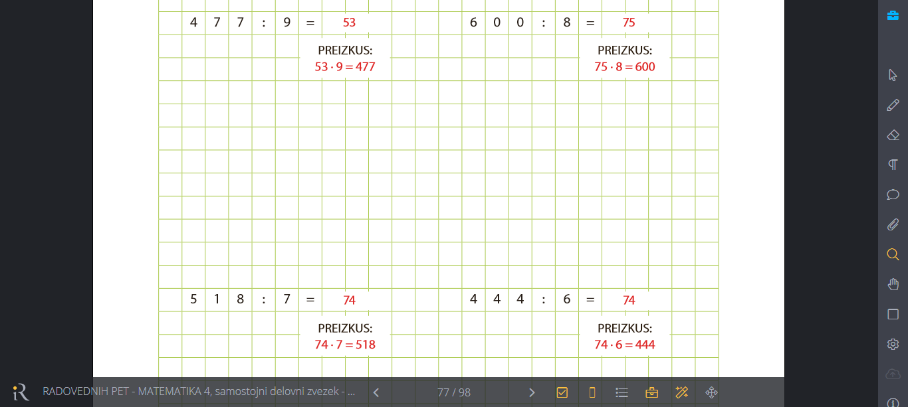

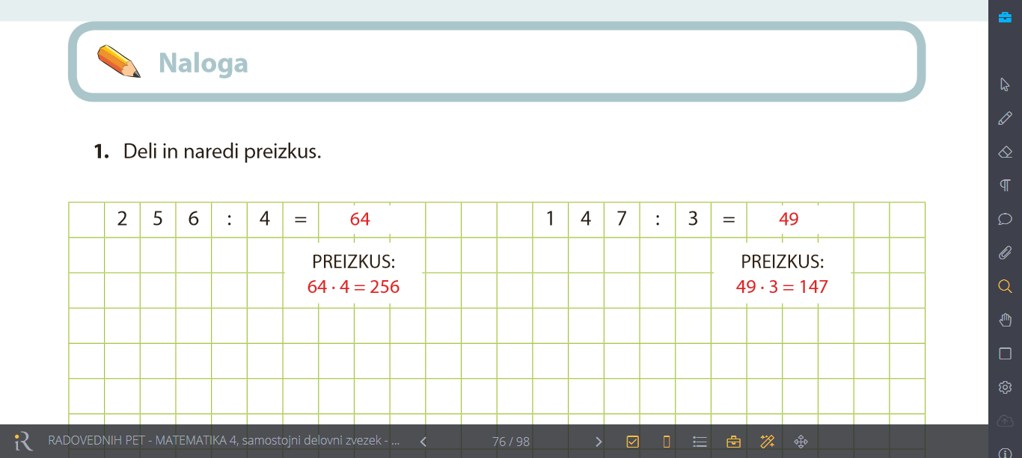
Na strani 78 imamo deljenje z dvojnim prehodom. Preberi oziroma poglej navodila, korake kako poteka deljenje z dvojnim prehodom.
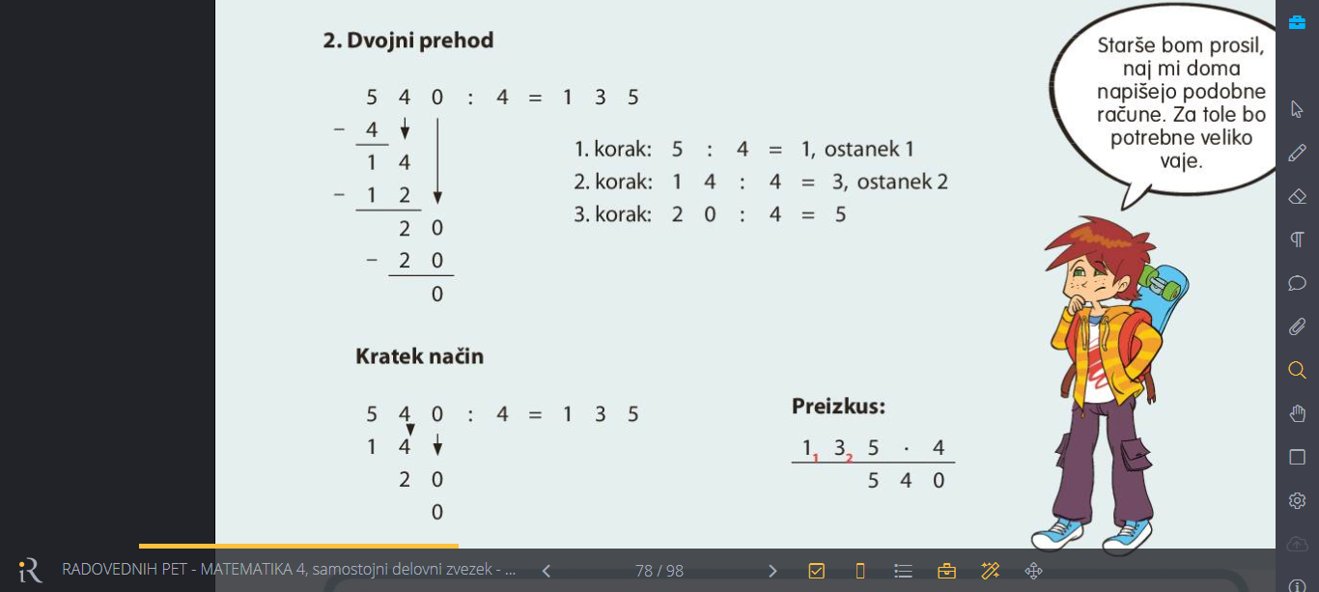
Reši 1. nalogo na strani 78.

